Министерство образования Республики Беларусь  
Учреждение образования  
«Брестский государственный технический университет»  
Кафедра ИИТ

Лабораторная работа №7  
По дисциплине: «Создание web-приложения для работы с БД.»

Выполнил:  
студент 3 курса  
группы ИИ-21  
Литвинюк Т. В.

Проверил:  
Савонюк В. А.

Брест 2023

**Цель работы** получить навыки разработки web-приложений БД и организации пользовательского интерфейса: табличного представления информации.**Задание**

На основании логической модели (в соответствии с вариантом Лабораторной работы №1) создать приложение и организовать пользовательский интерфейс, используя соответствующие элементы и методы: организовать табличное представление информации одной таблицы.

**Код программы:**

# admin.py

from django.contrib import admin

from .models import Table_1

class Table_1Admin(admin.ModelAdmin):

list_display = ('name', 'unit', 'price') # Отображаемые поля в списке

list_display_links = ('name', 'unit', 'price')

search_fields = ('name',) # Поля для поиска

admin.site.register(Table_1, Table_1Admin)

from django.db import models

class Table_1(models.Model):

name = models.CharField(max_length=20)

unit = models.IntegerField()

price = models.IntegerField()

def __str__(self):

return self.name

**Описание работы программы:**

Страница со всеми записями:

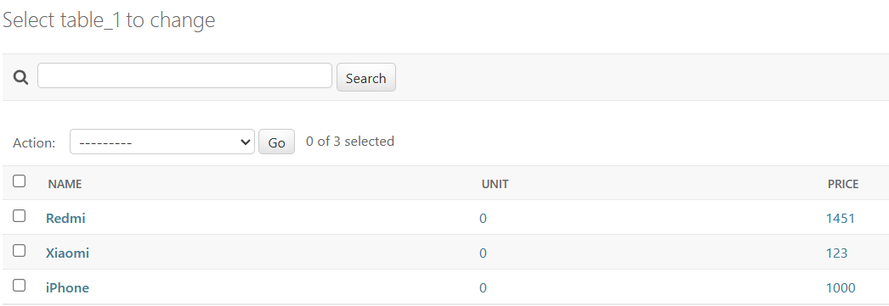

Добавление записи:

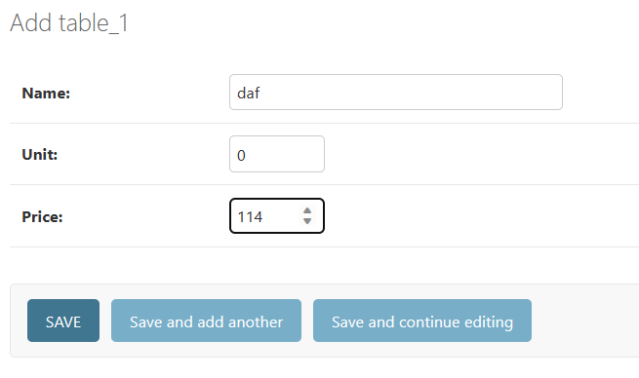

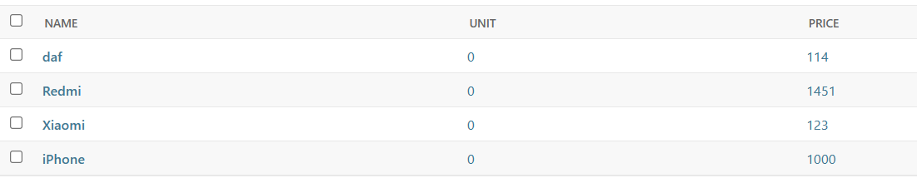

Удаление записи:

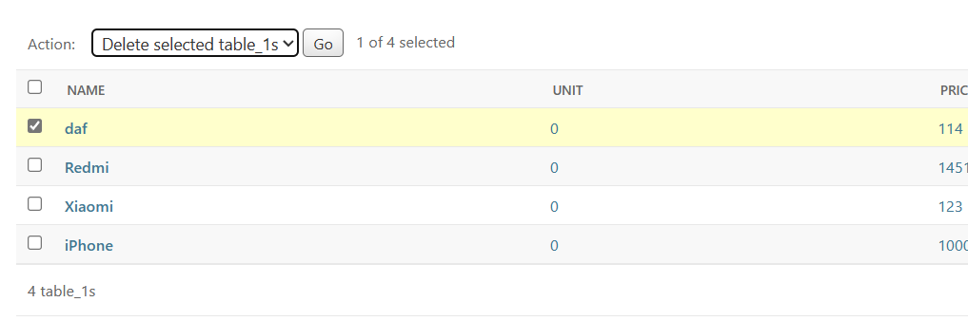

Сортировка по цене:

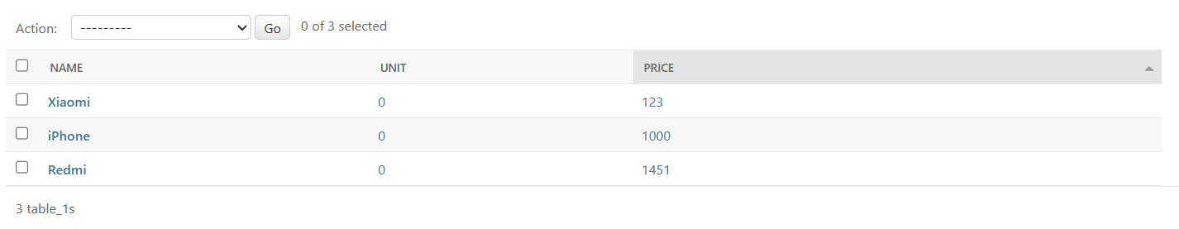

Поиск:

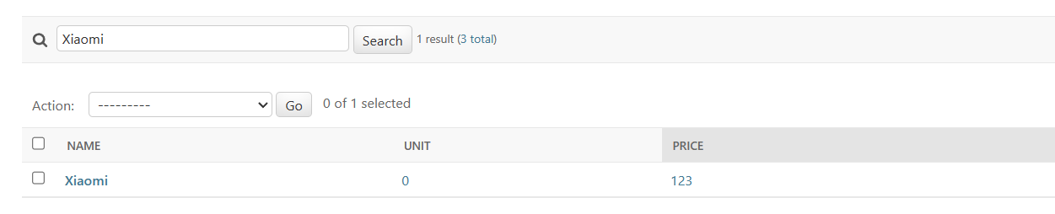

**Вывод**: в ходе лабораторной работы я создал веб-приложение с графическим интерфейсом для управления базой данных.